Итоговый контроль при обучении иностранному языку на старшем этапе обучения осуществляется с помощью Единого Государственного Экзамена. Как любой экзамен, ЕГЭ имеет свои положительные и отрицательные стороны. На данный момент, все выпускники образовательных учреждений среднего общего образования проходят через это испытание. Из этого следует необходимость полного и четкого понимания всех аспектов ЕГЭ преподавателями школ и ВУЗов. Практика показывает, что одной из основных трудностей при сдаче ЕГЭ по английскому языку является устная часть или так называемое «говорение». Формирование и совершенствование коммуникативных умений в устной речи - одно из важных требований в современном преподавании иностранного языка. Известно, что высокие результаты единого государственного экзамена по английскому языку являются реальной возможностью для выпускников школ поступить в высшие учебные заведения на специальности, требующие владение английским языком.
Упражнения на развитие навыка устной речи представлены во всех учебниках, применяемых в школах Российской Федерации. Однако данные упражнения не позволяют в полной мере автоматизировать навык устной речи. Кроме того, представленные в учебниках упражнения в большинстве своем не направлены на непосредственную подготовку учащихся к сдаче ЕГЭ.
Разработанный комплекс упражнений предназначен для учащихся 11 классов при подготовке к сдаче сертифицированного экзамена формата ЕГЭ и позволяет эффективно отрабатывать умения описывать и сравнивать картинки, что требуется для успешного выполнения задания 3 устной части ЕГЭ.
Одна из целей обучения иностранному языку – развитие иноязычной коммуникативной компетенции и всех ее компонентов (языковая, дискурсивная, социолингвистическая, стратегическая, страноведческая компетенции). Следовательно, основная задача обучения иностранному языку – формирование коммуникативной компетенции, т.е. способности осуществлять межличностное и межкультурное иноязычное общение с носителем языка. В соответствии с государственным образовательным стандартом по иностранным языкам коммуникативная компетенция должна включать следующие важнейшие умения:
- читать и понимать несложные, аутентичные тексты;
- в устной форме кратко рассказать о себе, окружении, выразить мнение, дать оценку;
- устно общаться в стандартных ситуациях учебно-трудовой, культурной, бытовой сфер;
- умение письменно оформить и передать элементарную информацию.
Качественное формирование навыка устной речи имеет при обучении иностранному языку большое значение. Это определяет конечные результаты, которые могут быть продемонстрированы во время выполнения заданий устной части ЕГЭ.
Согласно новой концепции устной части ЕГЭ по иностранным языкам, она проводится в компьютеризированной форме, без участия экзаменатора-собеседника, на основе особого программного обеспечения. Соблюдение процедуры и работа технических средств обеспечивается техническим специалистом-организатором. Задания предъявляются экзаменуемому на дисплее компьютера, в компьютерную программу заложен точный хронометраж времени на подготовку и на ответ. Все время ответа ведется аудиозапись. Аудиозаписи ответов экзаменуемых в установленном порядке предоставляются для оценивания экспертам, прошедшими специальную подготовку.
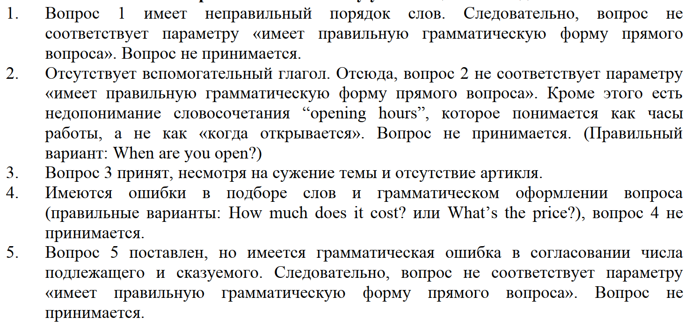 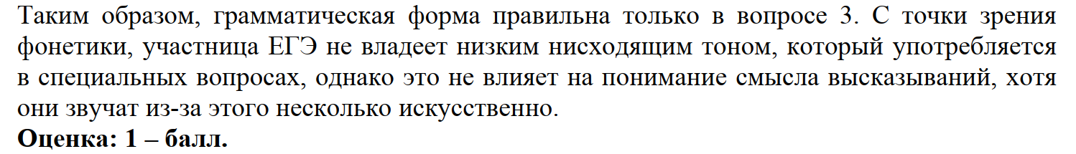 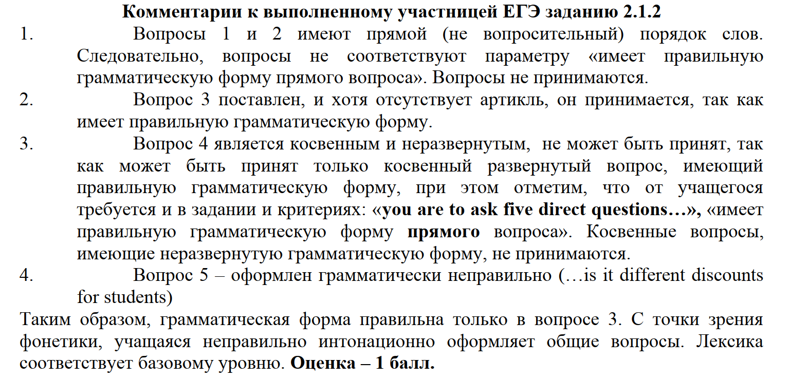Далее, я хотела бы привести описание комплекса упражнений, направленных на подготовку к выполнению заданий 3 и 4 устной части ЕГЭ. Данные упражнения имеют тренировочный характер. Тематика представленного комплекса соотносится с темой материала, изучаемого в 11 классе, что делает данный комплекс заданий приемлемым дополнением к различным учебникам.
В первом упражнении ученикам предлагается рассказать о месте, где и когда были сняты фотографии, используя представленные фразы-клише. Данное задание соотносится с первым пунктом плана в задании 3 устной части ЕГЭ.
Task 1. Imagine that you are showing your photo album to your friend. Tell him (her) when you took these photos. Use the following phrases:
1. Introduction.
Look! I’d like to show you this amazing / awesome / gorgeous / terrific / unusual / stunning / spectacular/ disappointing picture.
Hobbies make our live exciting. My hobby is taking photos.
I enjoy taking photos. Now I want to show you my favorite picture in the photo album.
2. Time of taking photo.
I took this photo last summer/winter/month/week/year/etc…
I took this photo when I was meeting my friends/ travelling around the country/ visiting my grandmother/ etc…
This photo was taken when…
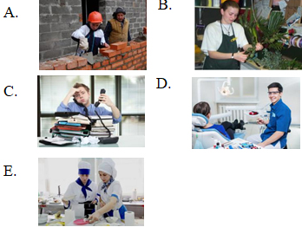
Во втором упражнении ученики должны ответить на вопросы о том, кто или что изображено на фотографии. Ученикам предлагаются фразы-клише, которые необходимо использовать при построении своего ответа. Данное упражнение соответствует второму пункту плана в задании 3 ЕГЭ по английскому языку.
Task 2. Answer the questions under the pictures. Use the following phrases:
To start with, the picture shows/depicts…You can see…in the picture. In the background, there is/are….
In the foreground, we can see….
There is ... in the picture.
On the right / left there are (is) ...
There are ... in the foreground / background.
In the bottom part of the picture there is...
There are ... in the top part of the picture.
The people in the picture look happy/ bored/frightened/etc… because...
The people in the picture seem sad because...
The general atmosphere in the picture is positive/ depressive/ etc… because....
The atmosphere in the picture is depressing because...
1. Who is shown at this photo? What is he doing?
2. How does this woman look? Why?
3. What can we see at the picture? What is the weather like?
4. What is the atmosphere at the photo? Does this man like his job?
5. What can we see at the background? What is on the left?
В упражнении 3 ученикам предлагаются пять картинок. Hеобходимо описать, что делают люди, изображенные на картинках. Для построения высказывания необходимо использовать Present Continuous Tense. Данное упражнение соответствует третьему пункту плана в задании 3 ЕГЭ по английскому языку.
Task 3. Describe what people are doing at these pictures. Use Present Continuous Tense.
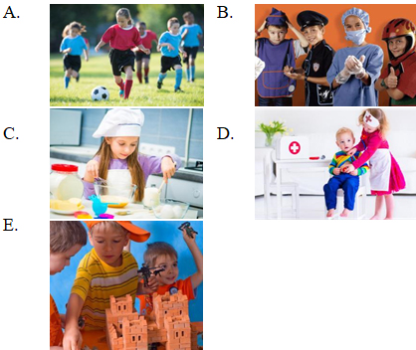

Task 4. Work in pairs. Choose one photo and tell your partner why you took this picture and decided to show it him/her. Use the following phrases.
I took this photo occasionally but I keep it because it reminds me …
I took this photo because I like such unusual scenes.
I took this photo to keep memory.
It makes me want to try it/to go there/think about life.
It's not a very common situation.
So, I decided that it was not a bad idea to show this photo to somebody.
I decided to show you this photo… because you like unusual objects/ romantic situations like these/because I want you to smile/ your mood to rise/ you to remember our previous holidays/ to demonstrate you my skills of a photographer.
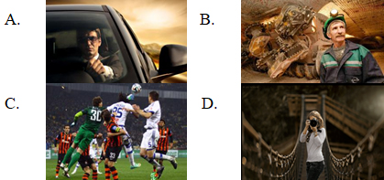
Упражнение 5 является заключительным и построено аналогично заданию 3 устной части ЕГЭ. В данном упражнении ученикам предлагается зрительная и вербальная опора, с помощью которой им необходимо построить монологическое высказывание по заданному плану. При успешном выполнении предыдущих заданий, упражнение 5 позволяет обобщить отдельные высказывания в цельный текст.
Task 5. Imagine that you are showing your photo album to your friend. Choose one photo to present to your friend. In your talk remember to speak about:
- when you took the photo
- what/who is in the photo
- what is happening
- why you took the photo
- why you decided to show the picture to your friend
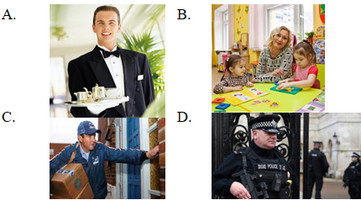
Таким образом, данный комплекс упражнений способствует выработке осознанного умения описывать картинки путем выполнения упражнений в порядке «от простого к сложному». Выполнение всех упражнений в указанном порядке позволяет в конечном итоге сформулировать логично выстроенное монологическое высказывание, что и требуется в задании С5 устной части ЕГЭ по английскому языку.
Вышеприведенные упражнения могут быть дополнены и модифицированы на усмотрение педагога для повышения мотивации и качества обучения устной речи. Наглядно покажу как отрабатывать данные упражнения
Тренажер для выполнения заданий http://injaz.ege.edu.ru/
https://lingua-airlines.ru/articles/gotovimsja-k-ege-po-angliyskomy-jaziky-govorenie/
http://grammar-tei.com/ustnaya-chast-po-anglijskomu-ege-ustnyj-anglijskij-na-ege/

